ПАМЯТКА № 7
Согласование размещения объекта капитального строительства со старшим авиационным начальником аэродрома «Чкаловский» Министерством обороны РФ

Уважаемый заявитель!

Учитывая, что земельный участок, предполагаемый к застройке,
в соответствии с пунктом 5 выданного Вам градостроительного плана земельного участка расположен в границах приаэродромной территории аэродрома "Чкаловский".
Согласование строительства (реконструкции), размещения объектов капитального строительства в приаэродромной территории с собственником аэродрома является обязательным в соответствии с требованиями Федерального закона от 01.07.2017
N 135-ФЗ "О внесении изменений в отдельные законодательные акты Российской Федерации в части совершенствования порядка установления и использования приаэродромной территории и санитарно-защитной зоны".
В соответствии с решением Генерального штаба Вооруженных Сил РФ согласования строительства в пределах приаэродромных территория аэродромов государственной авиации осуществляется войсковыми частями, командиры которых являются старшими авиационными начальниками аэродромов.
Для согласования строительства (реконструкции), размещения (в заявлении необходимо подчеркнуть) объектов капитального строительства в пределах приаэродромной территории необходима обязательная проверка представленной документации на соответствие требованиям безопасности полетов воздушных судов и работе радиотехнического оборудования аэродрома, а также с учетом возможных негативных воздействий оборудования аэродрома и полетов воздушных судов
на здоровье граждан и деятельность юридических лиц.
В случае отсутствия письменного согласования с организацией, уполномоченной федеральным органом исполнительной власти, в ведении которого находится аэродром, уведомление о планируемом строительстве или реконструкции объекта индивидуального жилищного строительства или садового дома будет возвращено
без рассмотрения с указанием причин. В этом случае уведомление о планируемом строительстве считается ненаправленным.

Аэродром «Чкаловский» находится в ведении Министерства обороны РФ
(в оперативном управлении войсковой части 42829).
Для получения согласования строительства (реконструкции), размещения
в пределах приаэродромной территории аэродрома "Чкаловский" Вам необходимо предоставить пакет документов или его отправить почтой РФ по адресу: 141110, Московская область, г. Щелково-10, войсковая часть 42829.
Сдать пакет документов можно в любой рабочий день с 10.00 до 17.00
в комендатуру на КПП №1 аэродрома Чкаловский (вход с правой стороны)

Срок исполнения от 2-х недель до одного месяца.

Информацию о готовности можно получить только по понедельникам
и четвергам с 15:00 до 17:30 по телефонам: 8 (495) 993-59-87 (факс),
8 (495) 526-32-43 (коммутатор) добавочный 51-40, интернета нет.

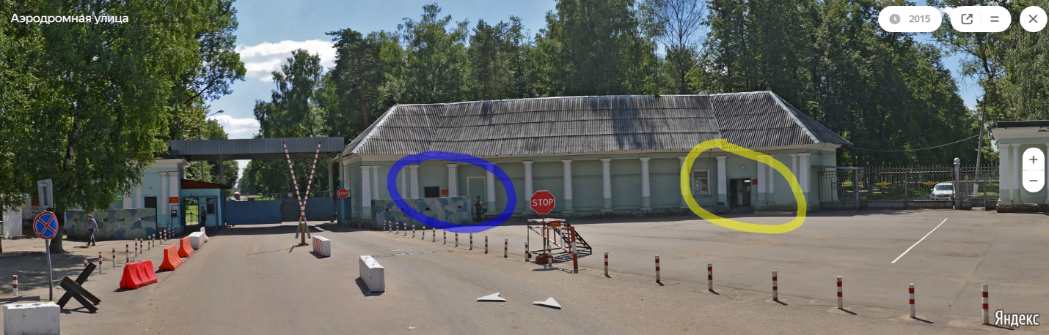

Адрес для навигатора: Московская область, г. Щелково, платформа Чкаловская.
Выдача готовых документов производится только по вторникам и пятницам
с 15:00 до 15:30, кроме выходных и праздничных дней, с предварительным обязательным уведомлением о приезде в день выдачи
по телефону 8 (495) 526-32-43 (коммутатор) добавочный 51-40, с 14:30 до 15:00,
из бюро пропусков (вход с левой стороны).
Большая просьба отнестись к регламенту приёма, выдачи информации
и документов с пониманием, данный график установлен по причине отсутствия штатных исполнителей.
Перечень документов, предоставляемых застройщиком:
Документация предоставляется в файловом пакете формата «А4»!
- Письменное обращение в печатном виде (рукописные обращения
не принимаются) на имя старшего авиационного начальника аэродрома «Чкаловский» полковника Мовчан Сергея Анатольевича с указанием: наименования объекта, его предназначения, адреса (месторасположения), геодезических координат в системе координат ПЗ-90.02(90.11), кадастрового номера земельного участка, абсолютной высоты рельефа в месте предполагаемой застройки (относительно уровня моря), максимальной относительной высоты объекта строительства (относительно уровня земли), данных об источниках радио- и электромагнитных излучений (при наличии), разрешения их использования (пример заявления – Приложение 1).
- Ситуационный план в виде карт, схем крупного масштаба, выкопировок
из Яндекс. карты, Google Планета Земля и т. д., с отображением названий населённого пункта, близлежащих названий улиц, с указанием месторасположения объекта строительства.
- Заполненный почтовый конверт с марками и указанием обратного адреса
при отправке согласования почтой.

Приложение 1

Шаблон заполнения Заявления о согласовании строительства (реконструкции, размещения) объекта в пределах приаэродромной территории государственного аэродрома Чкаловский

Угловой штамп
с обратным адресом, номером и датой регистрации отправления заявления
(для организаций)
Старшему авиационному начальнику аэродрома «Чкаловский» Мовчан С.А.

________от___Иванова Ивана Ивановича______
(наименование юридического лица, Ф.И.О. физического лица)
123456 г. Москва, ул. Московская, д.78, к.3, кв.1
(почтовый адрес)
ivanov@ivanov.ru______________
(электронный адрес)
_______________8-910-123-45-67_______________
(телефон, факс)
в лице (заполняется для юридических лиц) ___________________________________________
(Ф.И.О. руководителя)

ЗАЯВЛЕНИЕ
Прошу согласовать строительство (реконструкцию), размещение (нужное подчеркнуть) объекта^{*1}____________________________________________________________________________в пределах приаэродромной территории по адресу:_______________________________________________________________________, на земельном участке с кадастровым номером _______________________________________, высота объекта относительно уровня земли^{*2}__________м, абсолютная высота поверхности земли в месте планируемого размещения объекта^{*3} ___________м, геодезические координаты объекта:^{*4} СШ 00°00’00” ВД 000°00’00”.

Данные об источниках радио- и электромагнитных излучений (при наличии)^{*5}:
тип источника _______, частота передачи _____, мощность передатчика ________, азимут излучения ______, класс излучения _________, поляризация ____________, координаты антенны _______, и высота подвеса антенны ___________, наличие разрешения на использование радиочастот или радиочастотных каналов ________.

Характеристики линии электропередачи (при согласовании строительства высоковольтных линий, маршрутов электрического транспорта и т.д.)^{*6}:
трасса прохождения линии, маршрута ______________, количество опор _______, высота опор _________, напряжение линии электропередачи _______________________________________

Приложения:

1. Ситуационный план^{*7}

Заявитель _____________________________________________________________________________________
(подпись, инициалы, фамилия)

М.П. (при наличии) Дата ______________________

Примечания:
Аэродром «Чкаловский» - Старший авиационный начальник аэродрома Чкаловский Мовчан С.А.
*1 Указать корректное функциональное назначение объекта, в соответствии с проектной документацией: индивидуальный жилой дом, объект здравоохранения и т.д.
*2 Высота объекта относительно уровня земли – высота объекта в метрах, от земли до самой верхней точки объекта, берется из проектной документации.
*3 Абсолютная высота поверхности земли в месте планируемого размещения объекта берется из проектной документации. При отсутствии в проектной документации определяется нивелированием от опорной геодезической точки (репера) или берется с топографических карт местности.

*4 Геодезические координаты объекта определяются при геодезической съемке.
В обязательном порядке заявителем указываются координаты в системе ПЗ-90.02/90.11.
Возможно определение координат в системе WGS-84 с помощью GPS устройств.
В случае если заявитель определяет координаты в системе WGS-84, ему необходимо произвести перерасчет координат в системе ПЗ-90.02/90.11. Перерасчет можно выполнить по таблицам по ссылке: http://www.caiga.ru/common/AirInter/validaip/html/rus.htm (зайти в раздел GEN 2.1, пункт 2.1.3)

*5 Информация об источниках радио- и электромагнитных излучений является обязательной для заполнения в случае наличия у объекта согласования данных характеристик. Берется из проектной документации. В случае отсутствия у объекта соответствующих характеристик данное поле не заполняется.

*6 Данные о характеристиках линий электропередачи (при согласовании строительства высоковольтных линий, маршрутов электрического транспорта и т.д.) заполняются при согласовании строительства высоковольтных линий, маршрутов электрического транспорта и т.д. Берется из проектной документации. В случае отсутствия у объекта соответствующих характеристик данное поле не заполняется.
*7 Ситуационный план в виде карт, схем крупного масштаба, выкопировок из Яндекс. карты, Google Планета Земля и т. д., с отображением названий населённого пункта, близлежащих названий улиц, с указанием месторасположения объекта строительства.

